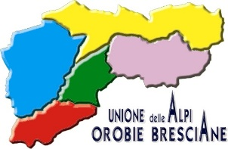 |   COMUNE DI MALONNO  Provincia di Brescia

DATI RELATIVI ALLA DISTRIBUZIONE DEL TRATTAMENTO ACCESSORIO IN FORMA AGGREGATA E GRADO DI DIFFERENZIAZIONE – ANNO 2024

PERSONALE INCARICATO DI POSIZIONE ORGANIZZATIVA
RETRIBUZIONE DI RISULTATO
PERCENTUALE DI ASSEGNAZIONE ATTRIBUITA | 15,00%
INDENNITA’ MASSIMA ATTRIBUITA | € 853,21
INDENNITA’ MINIMA ATTRIBUITA | € 770,29
PREMIO MEDIO ATTRIBUITO | € 811,75

PERSONALE NON IN POSIZIONE ORGANIZZATIVA
PRODUTTIVITA’
PUNTEGGIO MASSIMO ATTRIBUITO FUNZIONARI | 83/100
PUNTEGGIO MASSIMO ATTRIBUITO ISTRUTTORI | 93/100
PUNTEGGIO MASSIMO ATTRIBUITO OPERATORI ESPERTI | 85/100
PUNTEGGIO MINIMO ATTRIBUITO FUNZIONARI | 82/100
PUNTEGGIO MINIMO ATTRIBUITO ISTRUTTORI | 81/100
PUNTEGGIO MINIMO ATTRIBUITO OPERTORI ESPERTI | 85/100
PUNTEGGIO MEDIO FUNZIONARI | 82,5/100
PUNTEGGIO MEDIO ISTRUTTORI | 84,25/100
PUNTEGGIO MEDIO OPERATORI ESPERTI | 85/100
PREMIO MASSIMO DISTRIBUITO | € 1.487,63
PREMIO MEDIO DISTRIBUITO | € 1.256,81
PREMIO MINIMO DISTRIBUITO | € 1.135,00

